Einleitung

Gehe mit GeoGebra auf eine virtuelle Reise! Du hast GeoGebra, eine Landkarte und viele Anweisungen. In welchem Ort bzw. in welchem Land wirst du landen?

Memory - Kennst du alle GeoGebra-Werkzeuge, die du für die virtuelle Reise benötigst?

Aufgabe 1
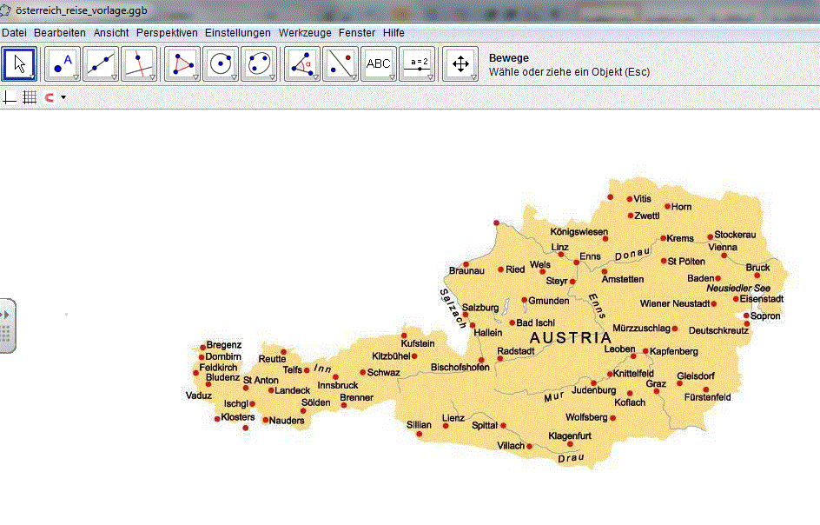
- Öffne in GeoGebra die Datei virtuellereise_vorlage_aufgabe1.ggb!
- Starte in Mürzzuschlag und erstelle dort einen neuen Punkt!
- Zeichne dann die kürzeste Verbindung zu Salzburg ein!
- Welche Stadt ist genau 1,8 Einheiten von Salzburg entfernt? Erstelle dort einen neuen Punkt!
- Spiegle diesen Punkt an der kürzesten Verbindung zwischen Mürzzuschlag und Salzburg!
- Zeichne durch den gespiegelten Punkt eine Parallele zur kürzesten Verbindung zwischen Mürzzuschlag und Salzburg!
- Welcher Ort, der auf dieser Parallele liegt, ist genau 2,65 Einheiten von Reutte entfernt?
- In welchen Ort hat dich deine virtuelle Reise gebracht? Schreibe deine Lösung in ein Textfeld!
- Lade deine Datei auf der Lernplattform hoch!
Geogebra-Datei Österreich Reise (ggb)

Aufgabe 2
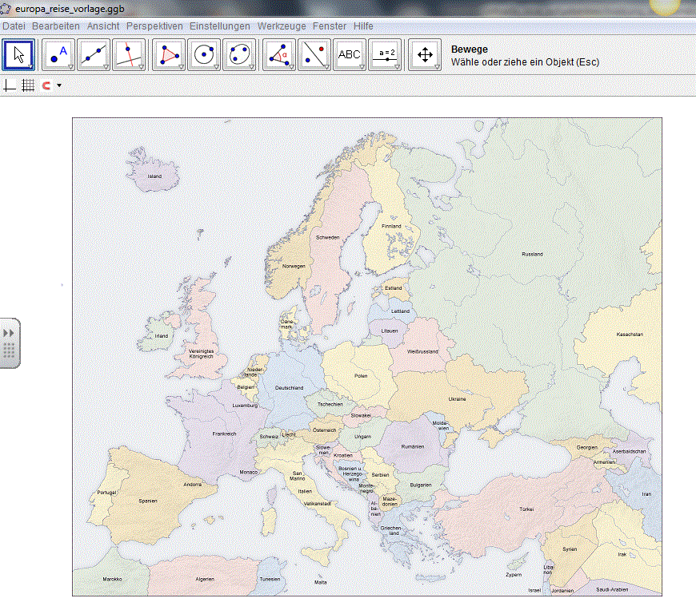
- Öffne in GeoGebra die Datei virtuellereise_vorlage_aufgabe2.ggb!
- Starte deine Europareise in Spanien! (Wähle die Punkte jeweils in der Mitte des geschriebenen Wortes!)
- Erstelle einen neuen Punkt in Bulgarien!
- Konstruiere einen Strahl durch Spanien und Bulgarien!
- Konstruiere einen Winkel, dessen Scheitel in Spanien liegt, dessen einer Schenkel durch Bulgarien geht und der 45° (gegen den Uhrzeigersinn) beträgt!
- Zeichne den 2. Schenkel ein!
- Auf diesem Schenkel liegt ein Land, das genau 3 Einheiten von Polen entfernt ist. Erstelle in diesem Land einen neuen Punkt!
- Durch diesen neuen Punkt verläuft der Schenkel eines Winkels, der seinen Scheitel in Griechenland hat und 49,91° (gegen den Uhrzeigersinn) beträgt.
- Zeichne den 2. Schenkel ein!
- Auf diesem Schenkel liegt ein Land, das 3,8 Einheiten von Österreich entfernt ist.
- Wie heißt das Ziel deiner Europa-Reise? Schreibe deine Lösung in ein Textdokument!
- Lade deine Datei auf der Lernplattform hoch!
Geogebra-Datei Europa Reise (ggb)

